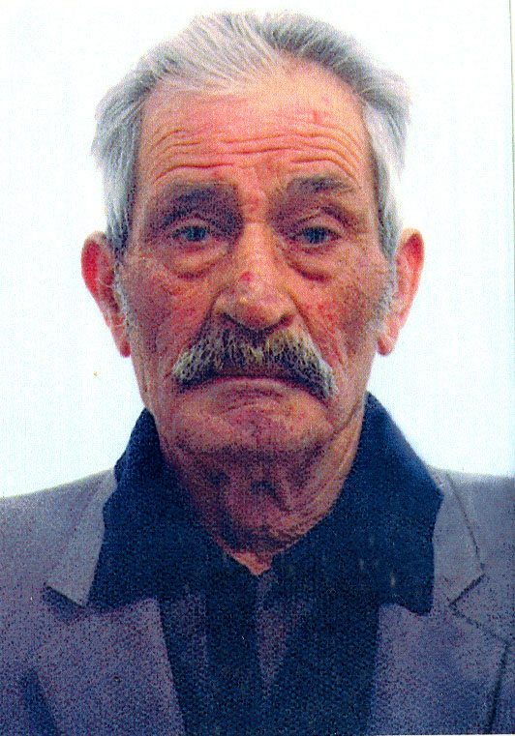Espedito Neve aus Galluccio rettete weit über 100 Personen aus der brennenden Baracke am Weiherweg 1 in Gersthofen, in der die Italienischen Militärinternierten untergebracht waren.

